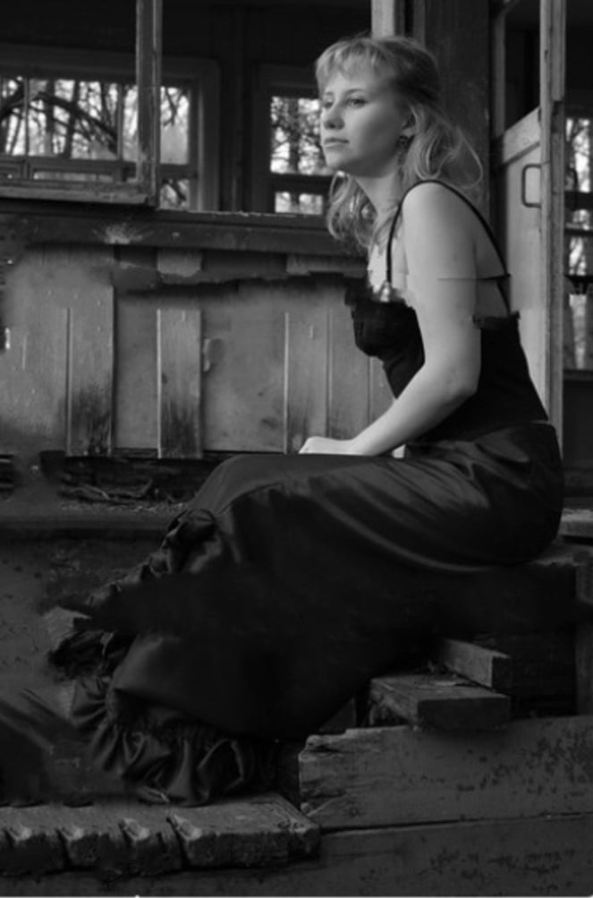

Душа открыла двери нараспашку
и ожидать уселась на порог;
Конфеты,чай (а рядом две рюмашки),
и с пылу-жару на столе пирог.

Повыметала сор,что накопился
повсюду тряпочкой она прошлась...
,,Ну где ты,гость желанный,заблудился?
Тебя я ожидать уж извелась...

Одна...Который год уж в Лету канул...
Зашёл бы кто на огонёк ко мне
и...Вот шаги! Пойду навстречу,гляну..." -
и с фонарём пошла она в руке.

Ну наконец!..Как долго ожидала...
,,Ты проходи...Конфеты,чай,пирог?
А может (она рюмочки налила)
по маленькой? Шёл долго и продрог?"

,,Да не особо...Но сама коль предложила..." -
и прямо в сапогах к столу пошёл!
,,Куда? Вон тапки! Я полы помыла!" -
смолчала:в кои веки гость зашёл!

Тот сразу две рюмахи опрокинул,
ещё вдогонку и нюхнул полу...
,,Ну,чё?" - блудливым глазом всю окинул,
а дальше...Извините - не могу!..

,,Зачем я настежь двери открывала?
зачем ждала? надеялась на что?"
Пускай от одиночества устала -
но натоптать не сможет уж никто!

Всё дочиста опять повымывала -
но этот след остался навсегда...
Холодною,как та ледышка,стала -
и не растает больше никогда!

Закрыта дверь,что нараспашку была,
и не доступен больше уж порог...
И две рюмашки вдребезги разбила,
и чай остыл,и зачерствел пирог...

